

编译技术课程设计
设计说明

11061017 夏天晗

北京航空航天大学
2013-11
目 录
1. 程序结构 1
2. 类/方法/函数功能 2
2.1 Lexer-词法分析 2
2.1.1 功能 2
2.1.2 返回值定义 2
2.1.3 函数说明 4
2.2 Parser-语法分析+语义分析 5
2.2.1 功能 6
2.2.2 中间代码（四元式）定义 6
2.2.3 函数说明 7
2.3 DAG-删除公共子表达式优化 9
2.3.1 功能 9
2.3.2 优化思想 9
2.3.3 函数说明 9
2.4 DataAnalysis-活跃变量分析与全局寄存器分配 10
2.4.1 功能 10
2.4.2 函数说明 10
2.5 CodeMaker-代码生成 11
2.5.1 功能 12
2.5.2 函数说明 12
3. 调用依赖关系 13
4. 符号表结构 13
4.1 表项说明 14
4.2 符号表结构 15
5. 错误信息描述 15
5.1 ErrProcess-错误处理 15
5.2 错误信息列表 15

程序结构
1.Lexer
2.Parser
3.SymbolTable
4.CodeMaker

图1-1. 程序结构

类/方法/函数功能

Lexer-词法分析
- getch()
- error()
- GetSym()
- Isalpha()
- Isdigit()
Lexer类进行语法分析，其核心函数是GetSym()，其作用是从文件指针的当前位置读取一个词素。

功能
1.过滤掉程序中的空格、制表符以及换行符；
2.找到文法中定义的单词符号，识别出关键字；
3.将识别出的整数转化为整数。
4.将识别出的实数转化为浮点数。

返回值定义
#define TAG_ADD 256 // +
#define TAG_SUB 257 // -
#define TAG_MUL 258 // *
#define TAG_DIV 259 // /
#define TAG_SMALLER 260 // <
#define TAG_LE 261 // <=
#define TAG_GREATER 262 // >
#define TAG_GE 263 // >=
#define TAG_EQUAL 264 // ==
#define TAG_NE 265 // !=
#define TAG_SEMICN 266 // =
#define TAG_LPARENT 267 // (
#define TAG_RPARENT 268 // )
#define TAG_LBRACE 269 // {
#define TAG_RBRACE 270 // }
#define TAG_SEMICOLON 271 // ;
#define TAG_QUOTE 272 // "
#define TAG_COLON 273 // :
#define TAG_COMMA 274 // ,
#define TAG_SINGLEQUOTE 275 // '
#define TAG_SEMICOLON 276 // ;
#define TAG_VAR 277
#define TAG_ARRAY 278
#define TAG_OF 279
#define TAG_INT 280
#define TAG_REAL 281
#define TAG_CHAR 282
#define TAG_ID 283
#define TAG_CONST 284
#define TAG_TYPEINT 285
#define TAG_TYPEREAL 286
#define TAG_TYPECHAR 287
#define TAG_IF 288
#define TAG_THEN 289
#define TAG_ELSE 290
#define TAG_DO 291
#define TAG_WHILE 292
#define TAG_FOR 293
#define TAG_TO 294
#define TAG_BY 295
#define TAG_PRODURE 296
#define TAG_FUNC 297
#define TAG_READ 298
#define TAG_WRITE 299
#define TAG_BEGIN 300
#define TAG_END 301
#define TAG_LINEEND 302
#define TAG_FILEEND 303
#define TAG_IDEN 304
#define TAG_PERIOD 305
#define TAG_LBRACKET 306
#define TAG_RBRACKET 307
#define TAG_NEQ 308
#define TAG_ASSIGN 309
#define TAG_TYPESTRING 310

函数说明
int isdigit(char c);
判断读入字符是否为数字
int isalpha(char c);
判断读入字符是否为字母
void getch();
从文件流中读入一个字符
void GetSym();
词法分析，扫描文件，返回词素

Parser-语法分析+语义分析
- Program()
程序分析
- Block()
分程序分析
- CompoundStatement()
复合语句分析
- Statement()
语句分析
- Function()
函数分析
- Produre()
过程分析
- FunctionHead()
函数头分析
- ProdureHead()
过程头分析
- ConstDeclar()
常量声明分析
- VarDeclar()
变量声明分析
- FormalParamList()
形式参数表分析

功能
1.按照文法，从源程序符号串中识别出各类语法成分；
2.进行语法检查，为语义分析和代码生成做准备。
3.确定源程序的意义，并生成P-code。

函数说明
void Program();
程序模块
void ConstDeclare();
常量说明模块
void ConstIntDeclare();
整型常量定义模块

CodeMaker-代码生成

功能
将中间代码翻译成X86汇编代码

函数说明
void CodeMake();
外部接口，汇编代码生成
void DataSegment();
数据段汇编代码
void CodeSegment();
代码段汇编代码
void ChangeName();
变量统一命名（为避免与汇编语言保留字有冲突，所有变量前加“_”）
string GetAddress(Item* item);
得到某一变量的汇编地址

调用依赖关系
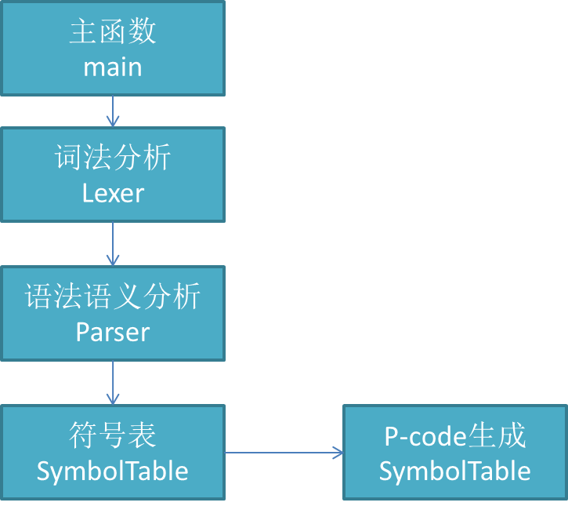

符号表结构
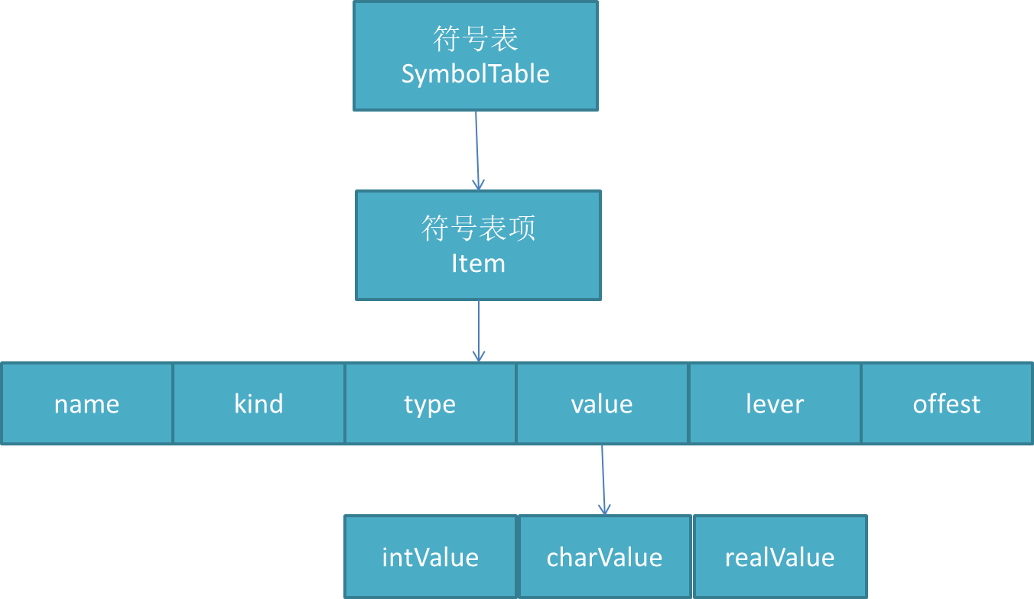

表项说明
name：名称
kind：种类，共有name,kind,type,value,level,lineNo,offest几种（枚举类型）。
Type: 类别。
lineNo：行号（跳转目标）
value:intValue，realValue,charValue,stringValue：分别代表type对应类型的取值。
level：外层级别，以全局为1，以后每个函数依次递增1
offset：偏移值，用于计算符号表项在内存中的地址。

符号表结构
…….
符号表采用的是vector结构，其声明为：
vector<Item> symbolTable(5000);

错误信息描述

Error错误处理
Errors是一个单独的函数，其作用是对在词法、语法、语义分析进行归类编号分析，报出错误位置，终止程序运行并报错。

错误信息列表
1号：
ERROR AT LINE %d: ARE YOU SURE THE SYMBOL ! IS NOT != ?
词法分析中不允许出现单独的叹号
2号：
THERE SHOULD BE SOMETHING AFTER .
小数点后不能没有内容
3号：
SYMBOL CANNOT BE RECOGNIZED
识别不了的符号
4号：
UNNECESSARY ZERO BEFORE THE NUM
不必要的前导0
5号：
DID YOU MISS A ; BEFORE ?
缺少分号
6号：
THIS TYPE CANNOT BE RECOGNIZED
不能识别的类型名
7号：
THE LEFT TYPE DO NOT MATCH THE RIGHT TYPE
类型不匹配
8号：
IF YOU HAVE MISSED A = HERE ?
缺少等号
9号：
THE NAME OF THE DECLARATION IS NOT RIGHT
声明的名字不符合要求
10号：
IF YOU HAVE MISSED A ' HERE ?
缺少单引号
11号：
IF YOU HAVE MISSED A ( HERE?
缺少左括号
12号：
REDEFINATION
重定义
13号：
IF YOU HAVE MISSED A ) HERE ?
缺少右括号
14号：
IF YOU HAVE MISSED A { HERE
缺少左花括号
15号：
IF YOU HAVE MISSED A , OR ; HERE ?
缺少逗号或分号
16号：
IF YOU HAVE MISSED A } HERE ?
缺少右花括号
17号：
IF YOU HAVE MISSED A = OR ( HERE ?
缺少等号或左括号
18号：
CANNOT DIV 0
0不能做除数
19号：
FACTOR CANNOT BE RECOGNIZED
不能识别的因子
20号：
FACTOR UNDEFINED
未定义的变量或常量
21号：
CHAR TYPE CANNOT BE RECOGNIZED
不能识别的字符类型
22号：
INT OR FLOAT TYPE CANNOT BE RECOGNIZED
不能识别的数字类型
23号：
FUNCTION UNDEFINED
函数未定义
24号：
FUNCTION WITHOUT RETURN VALUE CANNOT BE USED HERE
表达式中不能调用无返回值的函数
25号：
IT SEEMED THAT THE PROGRAM SHOULD BE ENDED HERE
程序理应在此结束
26号：
CONST OR FUNCTION CANNOT BE ASSIGNED

